标注管理平台操作手册
外包团队快速上手指南
适用角色：标注员、审核员、标注管理员、研发管理员 版本：v1.1
本手册用“先做什么、再看哪里、完成后如何确认”的方式说明平台操作。操作路径已在项目同版前端的本地真实运行实例中核对；由于远端生产环境无法登录，本文配图采用界面示意图，图中数据为示例数据。正式任务以项目管理员分配的项目和任务包为准。

一 先记住这条工作链路
外包团队的日常工作可以按以下顺序完成：登录 → 选择项目 → 领取任务 → 打开工作台 → 播放并切分片段 → 填写精细字段 → 保存草稿 → 提交审核（标注员）或通过/退回（审核员）。
角色 | 每天要做的事 | 完成标志
标注员 | 领取标注任务，完成片段和精细字段 | 点击提交审核
审核员 | 领取审核任务，核对边界、内容和字段 | 点击通过或退回修改
标注管理员 | 分配任务、回收任务、抽检质量 | 任务包进度持续更新
研发管理员 | 维护项目、账号、数据集和全局进度 | 看板与报表可追溯

二 登录与页面导航
在浏览器打开项目提供的地址，输入用户名和密码后点击“登录”。首次登录若弹出“请修改密码”，先按要求完成修改，再继续操作。登录后，左侧是功能导航，顶部是项目选择器和当前用户。
外包团队最常用的三个入口：
- “标注任务包”：查看可领取的标注任务。
- “我的标注”：继续处理已领取的任务，查看草稿和已提交任务。
- “审核任务包 / 我的审核”：领取审核任务并查看审核历史。
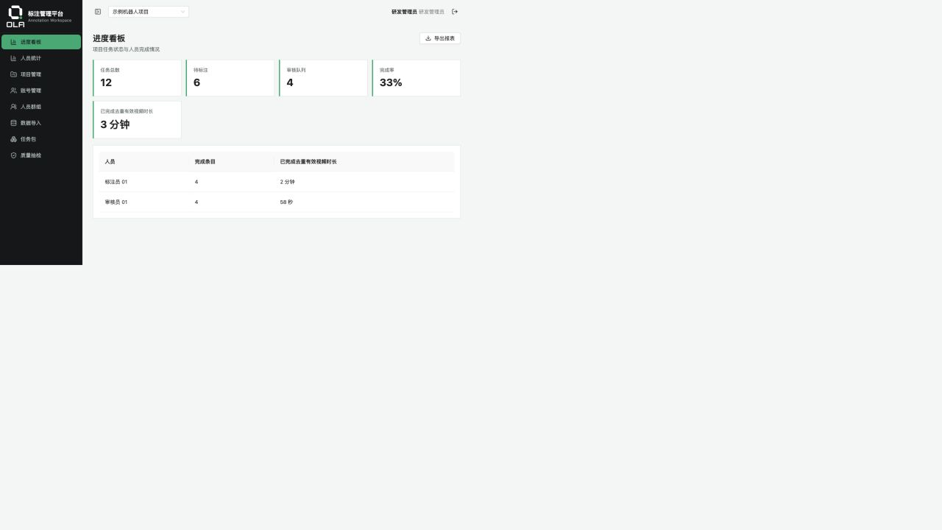
图 1 进度看板（本地真实运行页面截图；数据为演示数据）

三 标注员操作

1 领取标注任务
进入“标注任务包”，确认顶部项目正确，找到状态为“已发布”的任务包，点击“领取标注”。领取成功后系统会打开任务工作台；也可以稍后在“我的标注”中继续处理。领取失败时，先检查任务包是否已被领完、账号是否属于该项目。
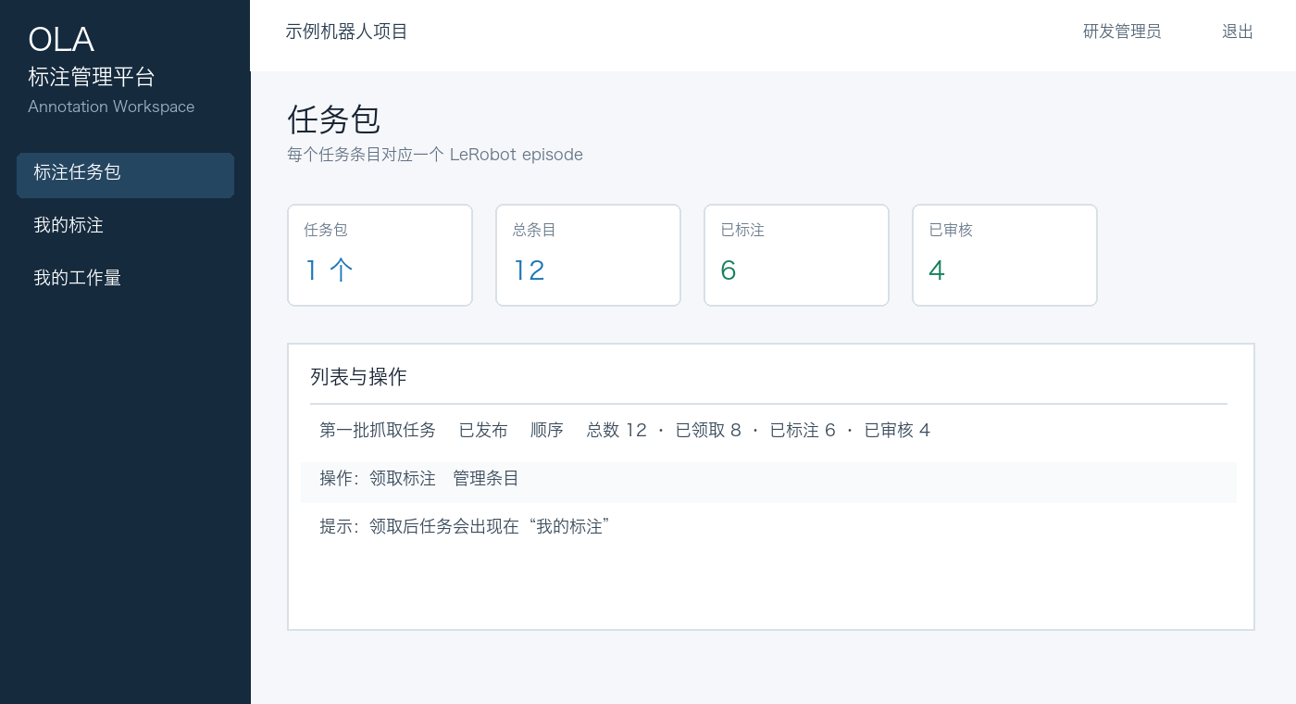
图 2 标注任务包列表与领取入口（界面示意图；操作已在本地真实页面核对，数据为示例）

2 在工作台完成一条任务
- 播放视频：用播放器确认动作发生的时间范围；没有视频时先联系项目管理员，不要凭猜测填写。
- 选择片段：在时间轴点击目标片段。播放头位于片段内部时，点击“分段”可拆分；拖动片段边界可微调起止帧。
- 填写精细字段：在片段编辑区选择 Skill，并填写项目要求的手、位置、物体、动作结果、失败原因和关键帧等字段。
- 检查预览句：预览文本应能读懂“谁在什么位置，对什么物体做了什么动作，结果如何”。发现空字段或语义不通时，回到当前片段修改。
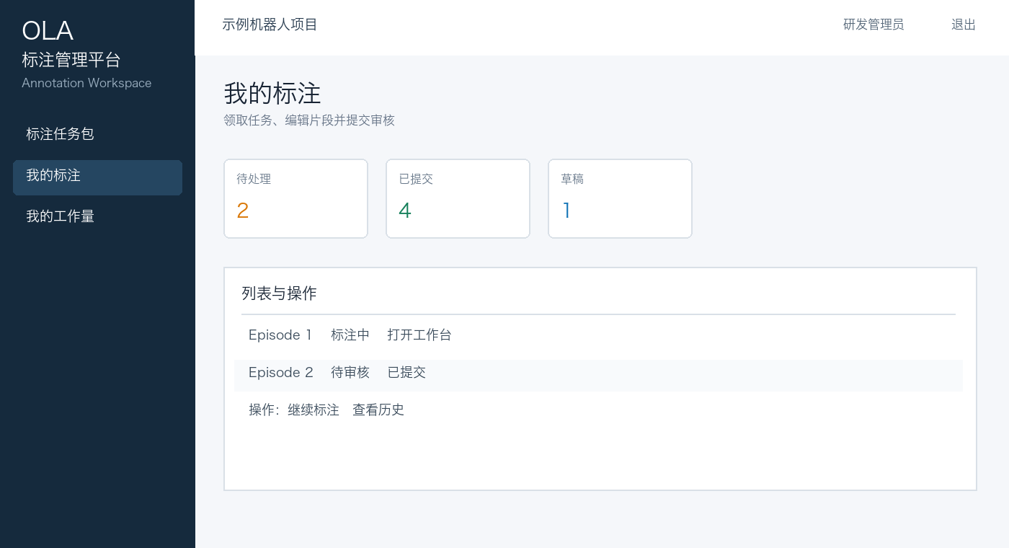
图 3 我的标注与工作台入口（界面示意图；操作已在本地真实页面核对，数据为示例）

3 保存与提交
平台支持自动保存，但在切换片段、离开页面或长时间操作前，建议点击“保存草稿”确认提示。所有片段的必填字段完成后，“提交审核”按钮才会可用。提交后任务进入“待审核”，标注员不能继续按草稿方式修改；如果审核退回，任务会回到待处理列表，修改后再次提交。
常用快捷操作：空格键在当前片段内分段；“撤销 / 重做”用于回退最近一次边界或字段修改。误操作后先撤销，再继续编辑。

四 审核员操作

1 领取审核任务
进入“审核任务包”，选择已发布任务包并点击“领取审核”。系统会弹出领取方式，可选择“顺序抽检”或“随机抽检”。领取成功后在“我的审核”打开任务。

2 按四项检查
- 时间边界：片段起止帧是否覆盖完整动作，是否包含多余等待。
- 内容字段：Skill、物体和动作结果是否与视频一致。
- 精细字段：手、位置、接触点、关键帧等必填项是否完整。
- 语义预览：标注句是否通顺，是否能让其他人复现动作。
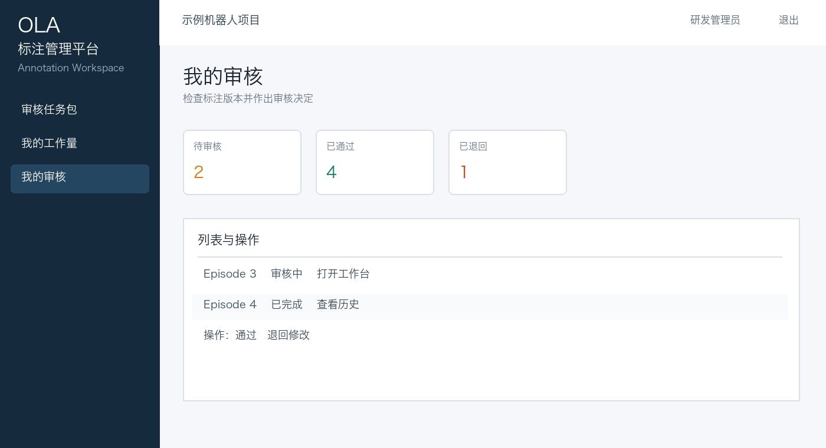
图 4 我的审核与审核决定入口（界面示意图；操作已在本地真实页面核对，数据为示例）

3 通过或退回
确认无误后点击“通过”。发现问题时点击“退回修改”，在意见中写清“哪一个片段、哪一个字段、需要怎么改”，例如“片段 2 的结束帧多了约 10 帧，请拖回到物体离开桌面的时刻”。审核修改模式下可直接修正内容，但仍应保留清晰的审核意见。

五 管理员操作概览
研发管理员和标注管理员负责把任务准备好并持续跟踪。外包团队通常只需关注任务包和自己的工作页面，但了解下面的顺序有助于定位问题：
1. 项目管理：创建项目并确认项目名称。
2. 账号管理 / 人员管理：创建账号、分配角色和项目成员关系。
3. 数据导入：登记数据集路径，等待状态变为“就绪”。
4. 任务包：从就绪数据集创建任务包，设置任务数量和领取方式，发布后才可领取。
5. 任务条目：按标注阶段或审核阶段批量指派，也可回收已领取条目。
6. 质量抽检：从已审核任务生成按比例、按数量或全部抽检的批次，并记录通过/退回及原因。
7. 进度看板 / 人员统计：查看总量、待标注、审核队列、完成率和个人贡献。

六 状态和异常处理
页面状态 | 你应该怎么做
可领取 / 已发布 | 可以领取对应阶段的任务。
标注中 | 标注员已领取，继续处理并保存。
待审核 | 标注已提交，等待审核员处理。
审核中 | 审核员已领取，完成核对后通过或退回。
退回修改 | 阅读审核意见，修改后重新提交。
已完成 | 审核通过；不要重复领取或修改。
遇到“无法领取”：确认项目、角色、任务包状态和是否已有领取记录。遇到“无法提交”：逐段检查是否选择 Skill、是否填写必填字段，先保存草稿再重试。遇到“页面报错或数据不更新”：刷新页面并重新选择项目；仍未恢复时，把用户名、项目名、任务条目 ID、页面提示和发生时间发给项目管理员。
数据安全提醒：不要修改原始数据集的元数据、Parquet 文件或视频；不要把账号密码写入截图、群聊或工单。

附录 外包团队交付前自检清单
□ 当前项目与任务包一致。
□ 每个片段起止帧与动作实际发生范围一致。
□ 所有必填精细字段已填写，预览句通顺。
□ 已保存草稿，提交后状态变为“待审核”。
□ 退回任务已按审核意见逐条修改并再次提交。

